# 1979 年诺贝尔物理学奖——弱电统一理论

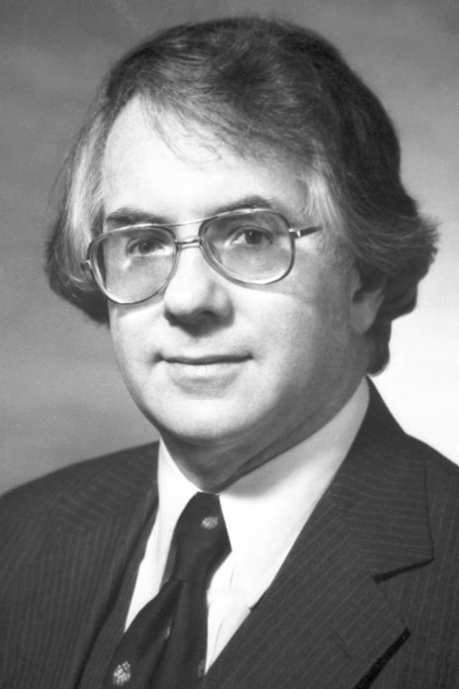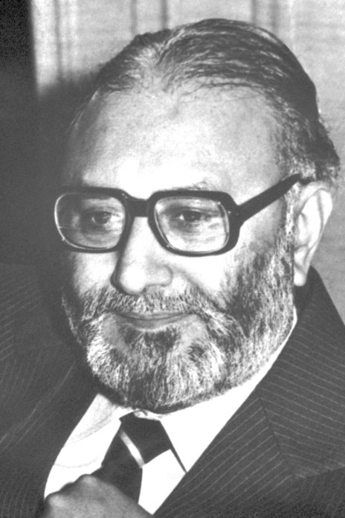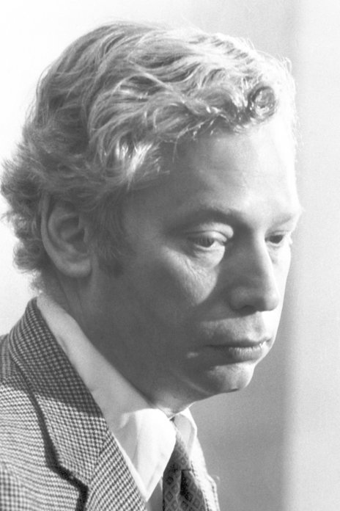

格拉肖像

萨拉姆像

温伯格像

1979 年诺贝尔物理学奖授予美国马萨诸塞州坎伯利基哈佛大学莱曼实验室的格拉肖（Sheldon L.Glashow，1932— ）、英国伦敦帝国科技学院的巴基斯坦物理学家萨拉姆（Abdus Salam，1926—1996）和美国马萨诸塞州坎伯利基哈佛大学的温伯格（Steven Weinberg，1933— ），以表彰他们在发展基本粒子之间的弱电相互作用理论的贡献，特别是预言了弱中性流。

## 弱电相互作用理论的创建

有人说，相对论和量子力学是 20 世纪物理学最重要的成果，而把电磁力和弱力统一在一起的弱电相互作用理论则是 20 世纪物理学的最高点，这无疑是恰当的评价。

1956 年施温格就已开始考虑弱电统一理论。这件事的由来还应追溯到李政道和杨振宁对弱相互作用中宇称不守恒的发现。这一发现促使人们认识到弱相互作用是普适的 V-A 型理论，并使人们注意到弱相互作用和电磁相互作用之间有某种共同点，从而进一步考虑两者之间的统一性。施温格在 1957 年发表的论文中提出弱相互作用是由光子和两个矢量玻色子传递的，这三种粒子应该组成三重态。这个理论虽然因为本身的缺陷：是张量型的而不是 V-A 型的，又没有考虑到弱中性流，因此没有成功。

1958 年格拉肖把他的博士论文附录扩展为以《矢量介子相互作用的可重正性》为题的论文，他主张弱电统一理论应以杨振宁和米尔斯（R.L.Mills）的规范理论为基础。在这篇论文中他还试图证明杨-米尔斯理论可重正的。

这一年格拉肖到英国就他自己对弱电统一理论的看法作了一次学术报告，听众中有来自巴基斯坦的萨拉姆。萨拉姆也是受施温格的启发正在研究统一弱电相互作用的问题，并对重正化大伤脑筋，因为他和他的合作者还一时无法克服无穷大的问题。当他听格拉肖说到自己的理论可重正化时，竟大为惊奇。于是仔细研究了格拉肖的做法，结果发现格拉肖的论文有错误。

格拉肖并没有因为这件难堪的事灰心，他继续进行弱电统一理论的研究。1960 年，格拉肖发现描述弱电相互作用的规范群必须大于 SU（2）。由此他想出了一条通向可重正化的方案，即在 SU（2）×U（1）群中有两个电中性的传播子，一个是无质量的光子，另一个是有质量的中性矢量介子。格拉肖把这个想象中的中性矢量介子称为 B。他把这些思想写成论文《弱相互作用的部分对称性》。这篇论文与 1958 年写成的那一篇不同之处在于，他假设弱电统一规范粒子是四个，而前一篇假设的是三个，即一个矢量玻色子的三重态。他现在假设应该在三重态之外再引入一个中性矢量玻色子。也就是说，还存在有一种全新的弱相互作用，是由假设中的中性矢量玻色子传播的。这一矢量介子 B 多年后才得到证实，人们称之为 Z0。

然而，格拉肖的理论仍然没有得到人们的响应，主要的原因当然是他假设的 B 矢量介子一时得不到证实，而且他的理论仍然是不可重正的，他把量子电动力学和杨-米尔斯的规范理论这两种理论联合成一体，可是电磁作用力宇称守恒，而弱相互作用宇称不守恒，有点自相矛盾。

格拉肖没有气馁，1961 年又写了一篇论文讨论弱电统一理论。他的同学温伯格和正在英国的萨拉姆继续推进这项研究使之达到完善。

对于弱电统一理论，温伯格开始得比较晚，大约在 1965—1967 年，他涉足手征对称性问题。他导出了 π 介子散射长度的一般结果，解决了计算形状因子的问题。他研究了强相互作用破坏SU（2）×U（2）对称性的含义。他认为SU（2）×U（2）对称性也许不仅是整体对称性，很可能是定域对称性。也就是说，强相互作用有可能用像杨-米尔斯理论之类的形式来描述。在此基础上他提出了一个模型，模型中起传播作用的是介子三重态。在研究中他发现了谐函数求和规则。然而，SU（2）×U（2）理论不是规范不变的，由此不能重正化。要使理论满足规范不变性，轴矢量介子应为重粒子，ρ 介子是无质量的，则 π 介子应该不存在。可是，这样似乎又与实验相矛盾。

1967 年秋季的一天，温伯格在开车时偶然闪现出一道思想火花。为什么不可以把强相互作用的数学工具用在弱相互作用和中间矢量玻色子的问题上。没有质量的粒子不是 ρ 介子，而应该是光子，随伴着它的不是轴矢量介子，而应该是有质量的中间玻色子。而中间玻色子是传递弱相互作用的。这样一来，弱相互作用和电磁相互作用就可以在规范对称性的思想下统一地描述。于是，温伯格就开始构筑弱电统一规范理论，并利用对称性自发破缺机制（黑格斯机制）解释了光子和中间玻色子的质量差异。

当温伯格向公众发表自己的新理论时，萨拉姆也提出了相同的理论。弱电统一理论是 20 世纪物理学理论达到的最高点，是一个相当严格得到实验检验的科学理论。它所预言的中间玻色子的质量于 1983 年得到实验证实。关于中性弱流的预言也被多次实验证实。

## 获奖者简历

**格拉肖** 1932 年 12 月 5 日出生于美国纽约。父亲为了躲避沙俄对犹太人的迫害，年轻时从俄国移居到美国，当了一名管钳工。格拉肖有两个哥哥，比他大十几岁。父母和哥哥都很喜欢他，给他创造了较好的条件，让他学习科学。他在家里的地下室有自己的化学实验室，从小就对科学有强烈的兴趣。1947 年格拉肖进纽约的布朗克斯理科中学，温伯格是他的同窗好友。从这时起就开始了他们之间的共同追求。格拉肖酷爱读书，并组织了一个科学幻想俱乐部，出版了中学科学幻想杂志。1950 年格拉肖和温伯格一起进入康奈尔大学。格拉肖对这里的本科教学不大满意，因为有名的教授都去给研究生开课，于是就在三四年级时选修了经典电磁理论、量子场论之类的研究生课程。他还经常参加学术报告会。和在中学时期一样，他喜欢和同学们讨论问题。1954 年大学毕业，格拉肖来到哈佛大学，选择了著名物理学家施温格当自己的导师。在施温格的指导下，格拉肖选取了“基本粒子衰变中的矢量介子”作为自己的博士论文题目。1958 年获博士学位。后得到一笔美国科学基金会资助来到丹麦的理论物理研究所。在那里做了两年的研究工作，就在那段时期，他发现了关于弱电统一理论的SU（2）×U（1）模型。

这项重要工作实际上在做博士论文时就已有准备，他在论文附录中就提到了弱电统一的思想，而这一思想正是他的导师施温格首先倡导的。

格拉肖 1960—1961 年在加州理工学院工作，1961—1962年在斯坦福大学工作，1962—1966年在伯克利加州大学工作，1966 年起在哈佛大学任教授。

**萨拉姆** 1926 年 1 月 29 日出生于原属印度的旁遮普邦农村的书香门第家庭，从小受到严格的良好教育，他是个神童，6 岁半就进了小学四年级，14 岁以优异的成绩中学毕业，得奖学金上了旁遮普大学，1946 年获数学硕士学位。同年进入英国剑桥大学，并从数学转修物理。他对狄拉克十分崇拜，打算做一名理论物理学家。同时他也注重实验，一度进入卡文迪什实验室学习和工作。不过最后还是回到理论方面。

1950 年，萨拉姆发表了论文《三场重正化问题中的微分恒等式》，开始引起人们注意。他发展了重正化方法，并用之于介子场。1957 年，萨拉姆独立地提出了中微子的二分量理论。1967 年，萨拉姆独立于温伯格提出了中性流相互作用的概念，并由此建立了弱电统一理论。1973 年他独立地提出胶子的概念，此后他还提出过大统一理论，试图把强相互作用、弱相互作用和电磁相互作用三者统一起来，并致力于超弦理论。

1951—1954 年萨拉姆在旁遮普大学和拉合尔政府学院任教授，1954—1956 年在英国剑桥大学任讲师；1957 年起在伦敦大学帝国学院任教授；1972—1978 年兼任国际理论和应用物理协会副主席。1996 年 11 月 21 日逝世于英国牛津的寓所里。

**温伯格** 和格拉肖一样也是出生于美国纽约，他比格拉肖小几个月，是 1933 年 5 月 3 日出生的。和格拉肖一样，温伯格也是从小热爱科学，后来两人一起念中学和大学，在他们的集体中还有一位物理学家，名叫费恩伯格（G.Feinberg）。费恩伯格和温伯格后来还一起研究过 μ 介子物理，并联名发表过几篇论文。三人从小要好，都是中学科学幻想俱乐部的成员，经常聚会，讨论科学问题。在大学期间，温伯格就选定理论物理学作为自己的专业。1955 年他进入普林斯顿大学，在特莱曼（S.Treiman）的指导下做博士论文，选题就是重正化理论在弱作用过程中强相互作用效应的应用，题名《强相互作用在衰变过程中的作用》。可见，重正化在他的工作中占有重要地位。

1957—1959 年，温伯格在哥伦比亚大学当博士后。以后又到伯克利加州大学工作。他的研究对象相当广泛：从量子场论到宇宙学中的中微子问题、流代数问题和量子色动力学。弱相互作用则是他工作的重点，多年来，他和其他人合写过多篇很有影响的论文。

温伯格 1959—1966 年在伯克利加州大学工作；1966—1969 年任哈佛大学教授，并兼麻省理工学院教授；1969—1973 年任麻省理工学院教授；1973—1983 年任哈佛大学教授；1983 年起任得克萨斯大学教授。

[官网链接](https://www.nobelprize.org/prizes/physics/1979/summary/)，[格拉肖论文链接](https://www.nobelprize.org/uploads/2018/06/glashow-lecture.pdf)，[萨拉姆论文链接](https://www.nobelprize.org/uploads/2018/06/salam-lecture.pdf)，[温伯格论文链接](https://www.nobelprize.org/uploads/2018/06/weinberg-lecture.pdf)。